**EKSTRAKURIKULER**

**PALANG MERAH REMAJA (PMR)**

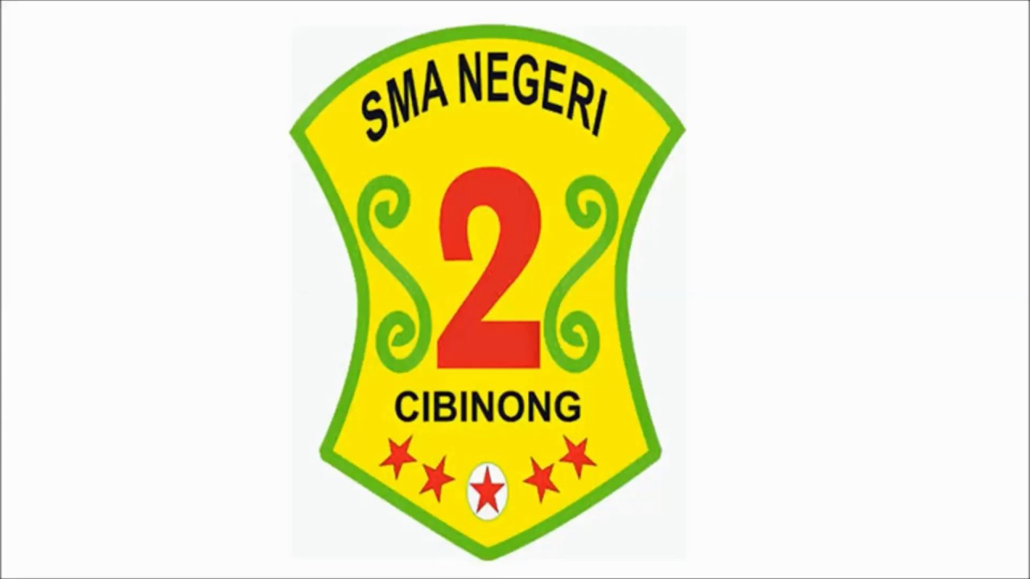

PEMERINTAH KABUPATEN BOGOR

DINAS PENDIDIKAN

SMA NEGERI 2 CIBINONG

Jln. Karadenan No.5 Cibinong, Bogor 16913 Telp/Fax. (0251) 8654347

TAHUN 2020

**Sejarah Singkat/Penjelasan Ekstrakulikuler PMR**

Palang Merah Remaja atau PMR adalah suatu organisasi atapun ekstrakulikuler binaan dari Palang Merah Indonesia yang ada di sekolah-sekolah ataupun kelompok-kelompok masyarakat (sanggar, kelompok belajar, dll.) yang bertujuan membangun dan mengembangkan karakter Kepalangmerahan agar siap menjadi Relawan PMI pada masa depan.

Di SMAN 2 Cibinong sendiri, PMR memiliki nama, yaitu Intras Smavo. Nama Intras daimbil dari kalimat “Inter Arma Caritas”, yang memiliki arti yaitu “Pertolongan diatas pertikaian”. Tetapi, jika diterjemahkan seaca harfiah maka artinya adalah “Kita Semua Bersaudara”. Kata kata tersebut diungkapkan oleh Henry Dunant sebagai bapak Kepalangmerahan, dengan maksud untuk menyemangati dan membuka hati para sukarelawan untuk melayani kawan atau lawan tanpa membedakannya.

Ekstrakulikuler PMR ini diadakan di SMAN 2 Cibinong pada hari jumat setiap minggunya, dimulai pukul 16.00 sore sampai jam 17.00 sore. Di setiap pertemuannya, ekstrakulikuler PMR mengadakan latihan di tiap bidang. Ada 3 macam bidang dalam ekstrakulikuler PMR, yaitu Pertolongan Pertama (PP), Tandu Darurat, dan Pendidikan Remaja Sebaya (PRS).

**Struktur Organisasi**

|  |  |  |  |  |  |  |  |  |  |  |  |  |  |  |  |  |  |  |  |  |  |  |  |
| --- | --- | --- | --- | --- | --- | --- | --- | --- | --- | --- | --- | --- | --- | --- | --- | --- | --- | --- | --- | --- | --- | --- | --- |
|  |  |  |  | |  |  |  | **KEPALA SEKOLAH** | | | | | |  |  | | |  | |  | |  |  |
|  |  |  |  | |  |  |  | Dr. H. Bambang Supriyadi, M.Pd | | | | | |  |  | | |  | |  | |  |  |
|  |  |  |  | |  |  |  |  | |  |  |  | |  |  | | |  | |  | |  |  |
|  |  |  |  | |  |  |  | **PEMBINA MPK/OSIS** | | | | | |  |  | | |  | |  | |  |  |
|  |  |  |  | |  |  |  | Sari Ismono, S. Pd., M.Pd  Dijah Noeringtyas, M.Pd | | | | | |  |  | | |  | |  | |  |  |
|  |  |  |  | |  |  |  |  | |  |  |  | |  |  | | |  | |  | |  |  |
|  |  |  |  | |  |  |  | **PEMBINA EKSKUL** | | | | | |  |  | | |  | |  | |  |  |
|  |  |  |  | |  |  |  | Mariayana Septi N, S.Pd | | | | | |  |  | | |  | |  | |  |  |
|  |  |  |  | |  |  |  |  | |  |  |  | |  |  | | |  | |  | |  |  |
|  |  | **WAKIL** | | | | |  | **KETUA** | | | | | |  |  | | |  | |  | |  |  |
|  |  | Annisa Tenri | | | | |  | Aneeta Ayu Dewi Wangi | | | | | |  |  | | |  | |  | |  |  |
|  |  |  |  | |  |  |  |  |  | |  |  | |  |  | | |  | |  | |  |  |
|  |  |  |  | |  |  |  |  |  | |  |  | |  |  | | |  | |  | |  |  |
|  |  |  |  | | **SEKRETARIS** | | | |  | |  | **BENDAHARA** | | | | | |  | | | |  |  |
|  |  |  |  | | Nida Alya Zulfa | | | |  | |  | Mujahidah Kamilah | | | | | |  | | | |  |  |
|  |  |  |  | |  |  |  |  |  | |  |  | |  |  | |  | |  | | |  |  |
|  |  |  |  | |  |  |  |  |  | |  |  | |  |  | |  | |  | | |  |  |
|  | **Divisi LDU** | | | |  | **Divisi Latihan** | | |  | |  | **Divisi Lingkungan Hidup** | | | | |  | | **Divisi Bakti Sosial** | | | | |
|  | Anas Noor  Nisrina .A.  Aryoka .N. | | | |  | Luthfiana .A.  Farel Pahlevi | | |  | |  | Dimas Arif  Dewi Janani | | | | |  | | Nadia .S.  Nadhila .S.  Nayla .Z. | | | | |
|  |  |  | |  |  |  |  |  |  | |  |  |  | | |  |  | |  | |  | |  |

**Foto Anggota**

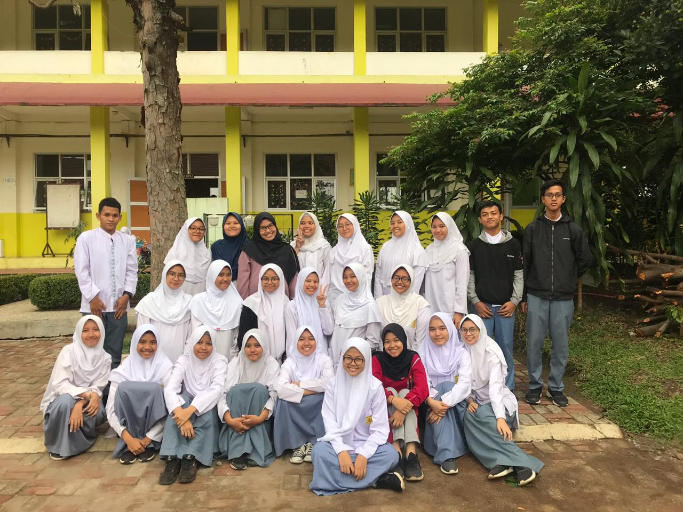

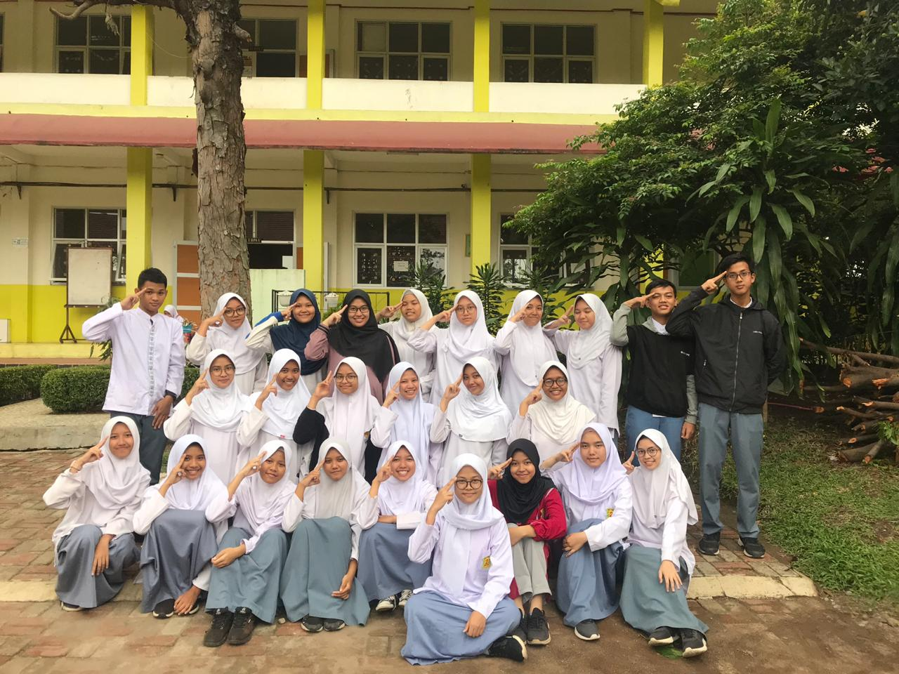

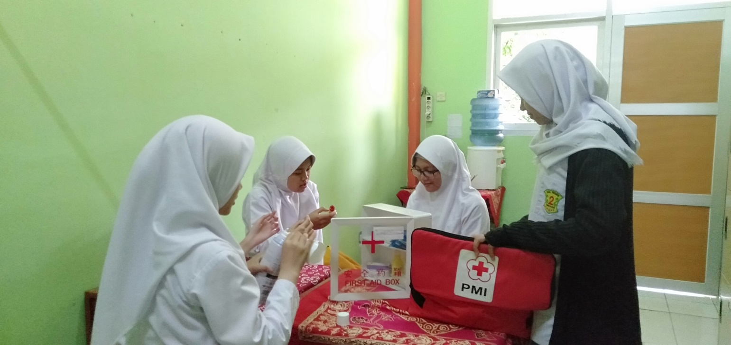**Foto Kegiatan**

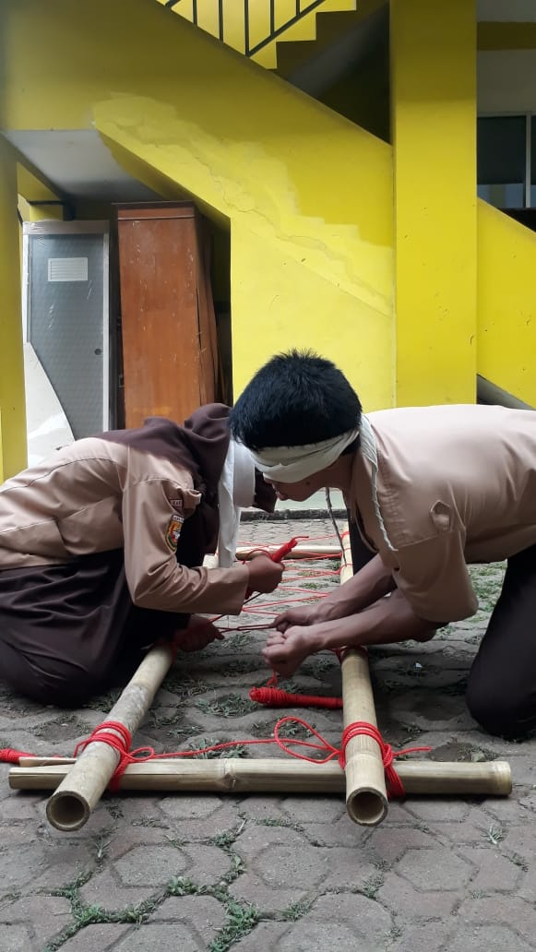

**Kejuaraan**

1. Lomba SAFETY 2019 (SMAN 3 Depok)

* Juara 2 Lomba Tandu Tutup Mata Putra Tingkat Wira
* Juara 1 Lomba Jurnalistik Tingkat WIra

1. Lomba AKSAMAWITA 2019 (SMAN 1 Tamansari)

* Juara 1 Lomba Pendidikan Remaja Sebaya (PRS) Tingkat Wira
* Juara 4 Lomba Cepat Tepat Tingkat Wira

1. Lomba SENJA 2019 (SMKN 1 Cibinong)

* Juara 3 Lomba Presentasi Kepalangmerahan Tingkat Wira

**Logo Ekstrakurikuler**